Τίτλος διδακτικής παρέμβασης : Love your planet
Γνωστικό αντικείμενο: αγγλικά
Σύνδεση με ενότητα σχολικού εγχειριδίου: Συνδέεται με το βιβλίο της Γ΄ τάξης ,κεφ 9
Ηλικία μαθητών : 8-9
Επίπεδο γλωσσομάθειας:A1
Διάρκεια : 45’
Προαπαιτούμενες γνώσεις των μαθητών: Οι μαθητές θα πρέπει να είναι εξοικειωμένοι με την εργασία σε ομάδες, τη χρήση της εκπαιδευτικής πλατφόρμας e-me , τη χρήση εργαλείου συνεργατικής μορφής ,τη χρήση εργαλείου δημιουργίας ψηφιακής αφίσας

2. Συνοπτική περιγραφή

3 Αναμενόμενα μαθησιακά αποτελέσματα
(α) σε σχέση με το γνωστικό αντικείμενο της Αγγλικής Γλώσσας:
- να μάθουν λεξιλόγιο σχετικό με το περιβάλλον
- να ασκηθούν στην κατανόηση προφορικού λόγου
- να ασκηθούν στην κατανόηση γραπτού λόγου
-να εξασκηθούν στην προστακτική

(β) σε σχέση με τη χρήση της τεχνολογίας:
- Να εξασκηθούν στη χρήση της e me
- να κάνουν χρήση ψηφιακού εργαλείου συνεργατικής μορφής
-- να κάνουν χρήση εργαλείου δημιουργίας ψηφιακής αφίσας

(γ) σε σχέση με τη μαθησιακή διαδικασία και τις γνώσεις για τον κόσμο:
-να εξοικειωθούν με την ομαδοσυνεργατική μέθοδο διδασκαλίας
-να αναπτύξουν οικολογική συνείδηση

4. Αναλυτική περιγραφή
1η δραστηριότητα : In the forest
URL: Φωτόδεντρο - Προβολή αντικειμένου (photodentro.edu.gr)
Εκτιμώμενος χρόνος απασχόλησης μαθητών: 10’
Είδος δραστηριότητας: παρακολούθηση video
Οργάνωση μαθητών: ομαδικά
Ρόλος του μαθητή: Ανταλλάσσουν πληροφορίες ενεργοποιώντας πρότερες γνώσεις λειτουργώντας ως αποκωδικοποιητής κειμένου σύμφωνα με το μοντέλο των τεσσάρων πόρων.
Περιγραφή δραστηριότητας: Οι μαθητές παρακολουθούν το video και καταγράφουν σε ένα συνεργατικό εργαλείο όποιες λέξεις αναγνωρίζουν και που έχουν σχέση με το περιβάλλον.
Αποτελέσματα της δραστηριότητας: οι μαθητές ανακαλούν πρότερες γνώσεις , έρχονται σε επαφή με καινούριο λεξιλόγιο και μαθαίνουν να δουλεύουν ομαδικά.

2^{η} δραστηριότητα: Sherlock Holmes and the mystery of the lost planet (mystery game)
URL : Φωτόδεντρο - Προβολή αντικειμένου (photodentro.edu.gr)
Εκτιμώμενος χρόνος απασχόλησης μαθητών: 5’
Είδος δραστηριότητας: εξάσκηση στην κατανόηση γραπτού λόγου
Οργάνωση μαθητών: ομαδικά
Ρόλος του μαθητή: Ο μαθητής ως αποκωδικοποιητής κειμένου
Περιγραφή δραστηριότητας: Οι μαθητές συνεργάζονται με τον Sherlock Holmes στην προστασία του περιβάλλοντος και καλούνται να εντοπίσουν τις σωστές πινακίδες.
Αποτελέσματα της δραστηριότητας: οι μαθητές εξασκούνται στην κατανόηση γραπτού λόγου, εξοικειώνονται με λεξιλόγιο και γλωσσικές δομές σχετικά με το περιβάλλον και με τη χρήση της προστακτικής. Μπορεί, επίσης, να παρακινήσει και να ευαισθητοποιήσει τους μαθητές σχετικά με την προστασία του περιβάλλοντος και την απόκτηση οικολογικής συνείδησης.

3^{η} δραστηριότητα
URL: https://content.e-me.edu.gr/wp-admin/admin-ajax.php?action=h5p_embed&id=1269978
https://content.e-me.edu.gr/wp-admin/admin-ajax.php?action=h5p_embed&id=1269666
Εκτιμώμενος χρόνος απασχόλησης μαθητών: 10’
Είδος δραστηριότητας: ακουστική –συμπλήρωση κενών
Οργάνωση μαθητών: ομαδικά
Ρόλος του μαθητή: Ο μαθητής ως αποκωδικοποιητής κειμένου
Περιγραφή δραστηριότητας: Οι μαθητές ακούν το ηχητικό απόσπασμα και κάνουν την άσκηση συμπλήρωσης κενών
Αποτελέσματα της δραστηριότητας: οι μαθητές εξασκούνται στην κατανόηση προφορικού λόγου χωρίς τη βοήθεια οπτικών μέσων , εξασκούνται σε εργαλείο συμπλήρωσης κενών της e-me ,μαθαίνουν να εργάζονται συνεργατικά.

4^{η} δραστηριότητα : Our posters
URL:
Εκτιμώμενος χρόνος απασχόλησης μαθητών: 20’
Είδος δραστηριότητας: Διαδικτυακή άσκηση
Οργάνωση μαθητών: ομαδικά
Ρόλος του μαθητή: Ο μαθητής ως αποκωδικοποιητής και συμμέτοχος κειμένου
Περιγραφή δραστηριότητας: Οι μαθητές καλούνται να χρησιμοποιήσουν τις προτάσεις -προτροπές για την προστασία του περιβάλλοντος δημιουργώντας μια ψηφιακή αφίσα και χρησιμοποιώντας το ψηφιακό εργαλείο postermywall.
Αποτελέσματα της δραστηριότητας: οι μαθητές εξασκούνται στην κατανόηση γραπτού λόγου, εξοικειώνονται με λεξιλόγιο και γλωσσικές δομές σχετικά με το περιβάλλον και με τη χρήση της Προστακτικής. Μπορεί, επίσης, να παρακινήσει και να ευαισθητοποιήσει τους μαθητές σχετικά με την προστασία του περιβάλλοντος και την απόκτηση οικολογικής συνείδησης.
Αποτελέσματα της δραστηριότητας: οι μαθητές παράγουν γραπτό λόγο χρησιμοποιώντας ψηφιακό εργαλείο και δουλεύοντας ομαδικά.

Στιγμιότυπα Οθόνης
1η δραστηριότητα
URL: Φωτόδεντρο - Προβολή αντικειμένου (photodentro.edu.gr)

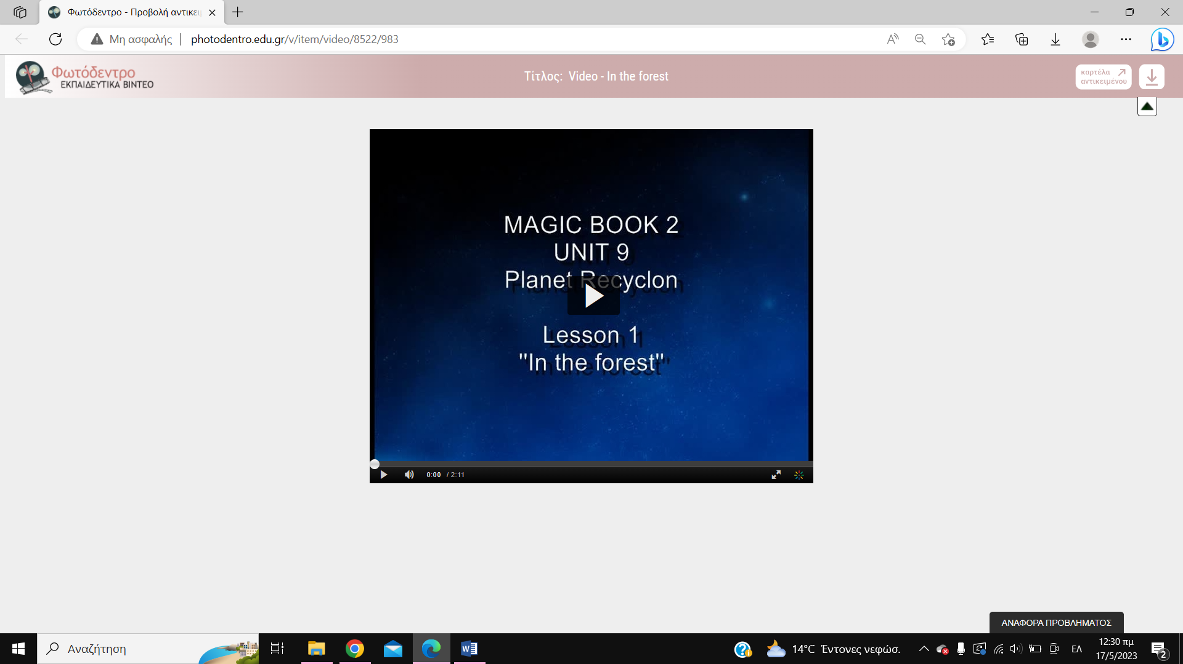

2^{η} δραστηριότητα
URL: https://content.e-me.edu.gr/wp-admin/admin-ajax.php?action=h5p_embed&id=1269978
https://content.e-me.edu.gr/wp-admin/admin-ajax.php?action=h5p_embed&id=1269666
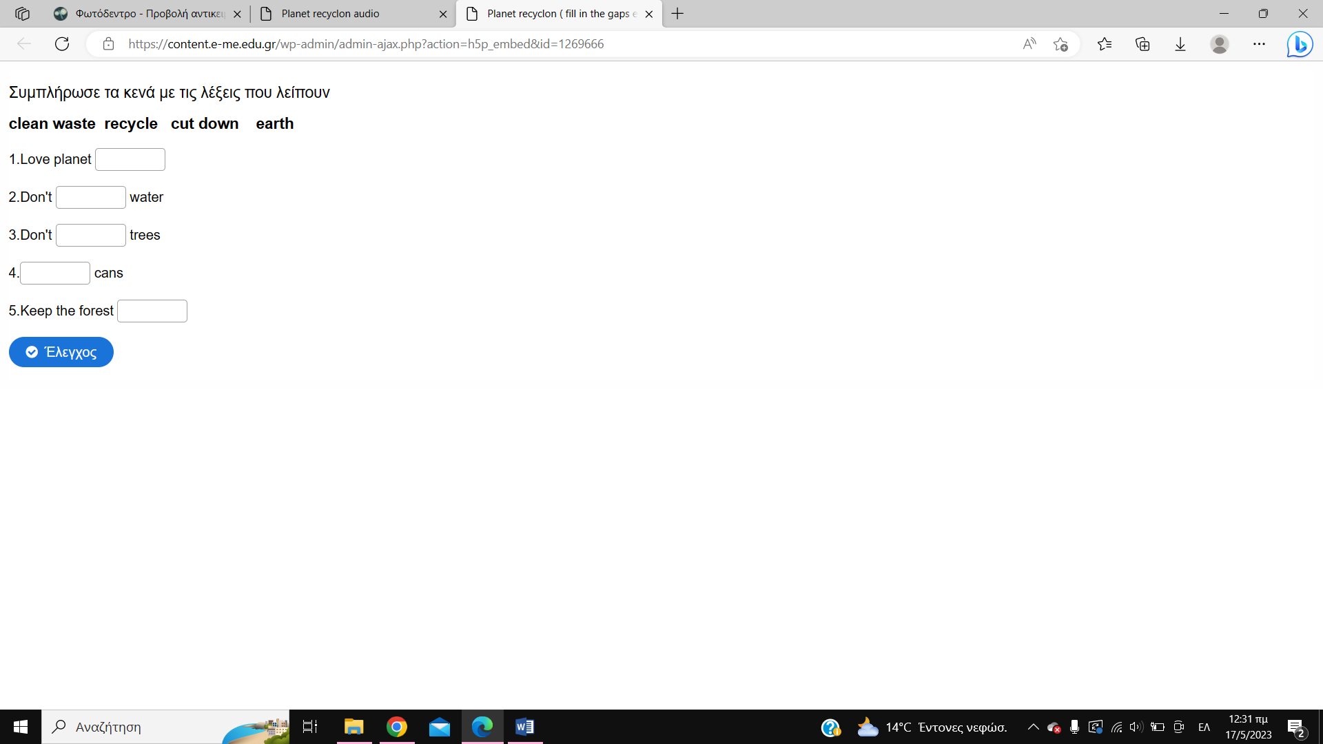

3^{η} δραστηριότητα:
URL : Φωτόδεντρο - Προβολή αντικειμένου (photodentro.edu.gr)

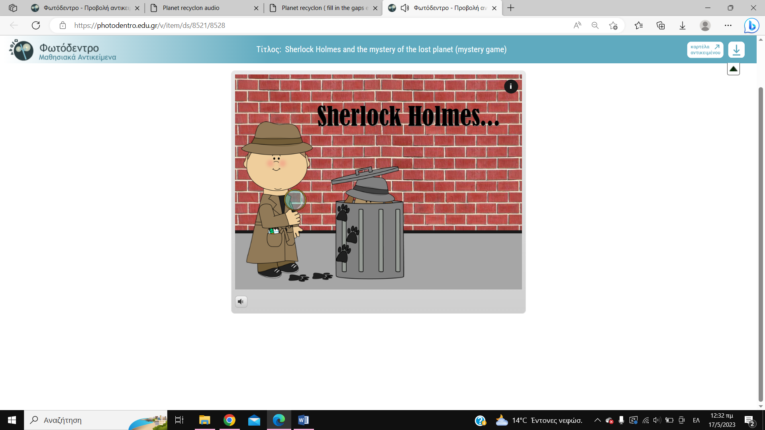

4^{η} δραστηριότητα

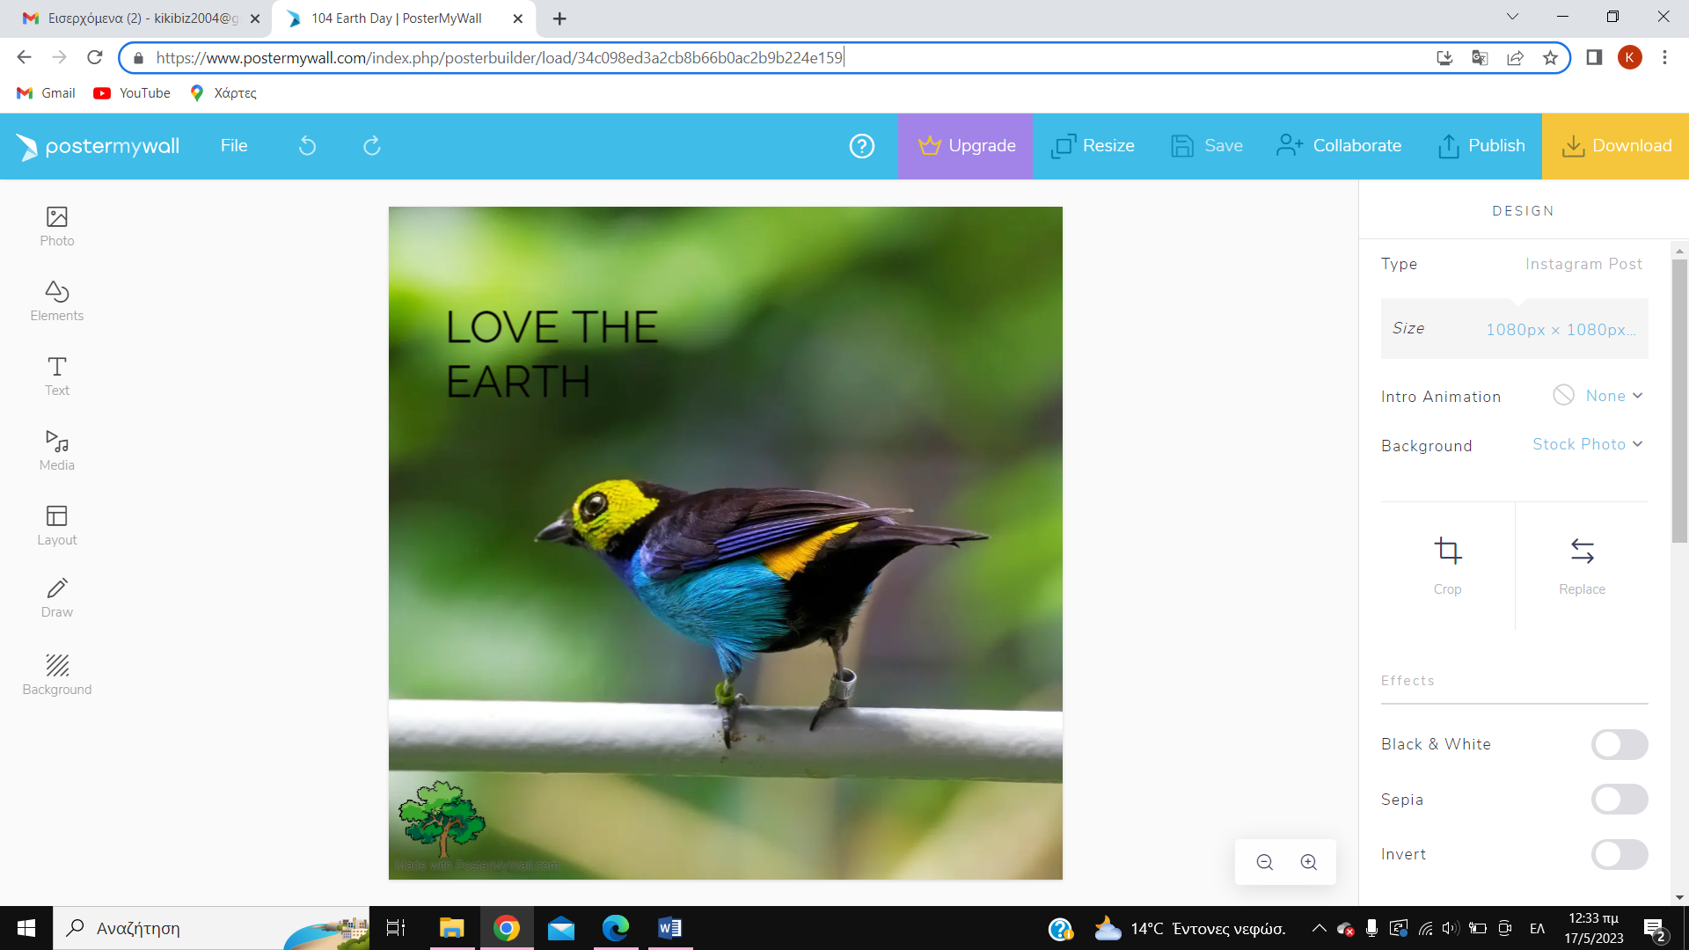

Φύλλο εργασίας
1.Watch the video and then in groups note down on a google doc the words that you recognised and are related to environment.
2. Follow Sherock Holmes and in groups play the mystery game.
3.Visit https://content.e-me.edu.gr/wp-admin/admin-ajax.php?action=h5p_embed&id=1269978
Listen carefully and then fill in the blanks in the following link
https://content.e-me.edu.gr/wp-admin/admin-ajax.php?action=h5p_embed&id=1269666
4.Use postermywall.com and in groups create your won poster about planet Earth!

